今天我们来到了期待已久的上海市信息管理学校，并且学了一天关于电脑的一系列有趣而好玩的课程。
上午，在上了2节课后，我们学会了如何使用工具在电脑上画漫画，画油画。大家大显身手，学得不亦乐乎。完成了许多精美的作品，得到了老师的好评。
下午，我们上了如何应用工具在电脑上PS。大家奇思妙想，将孩子们PS得可爱极了！我们还看了一部精彩的电影，叫做«神笔马良»。
下次有机会，我们还会来拜访的！

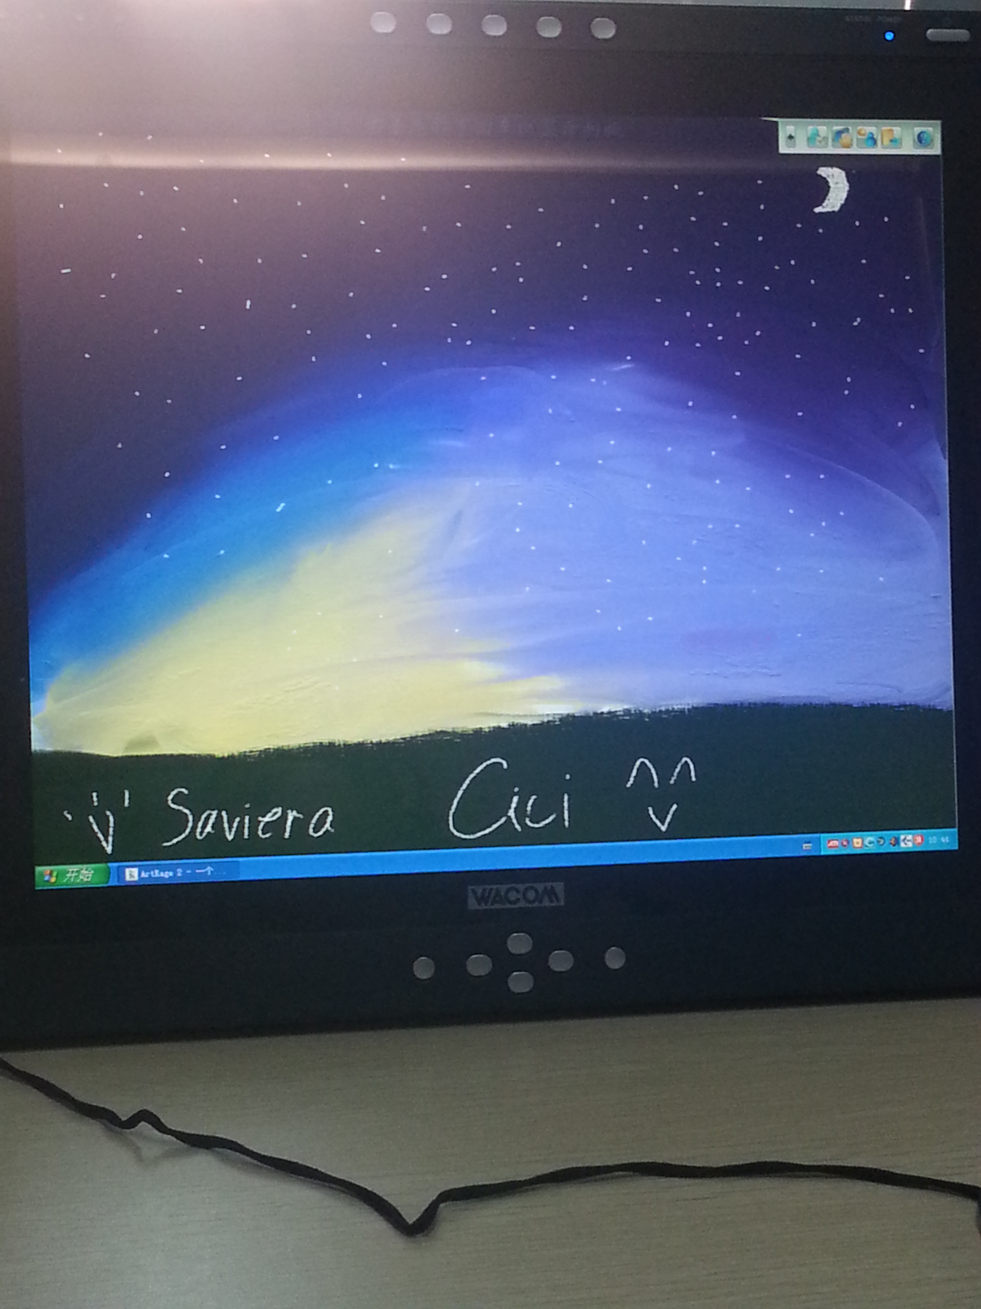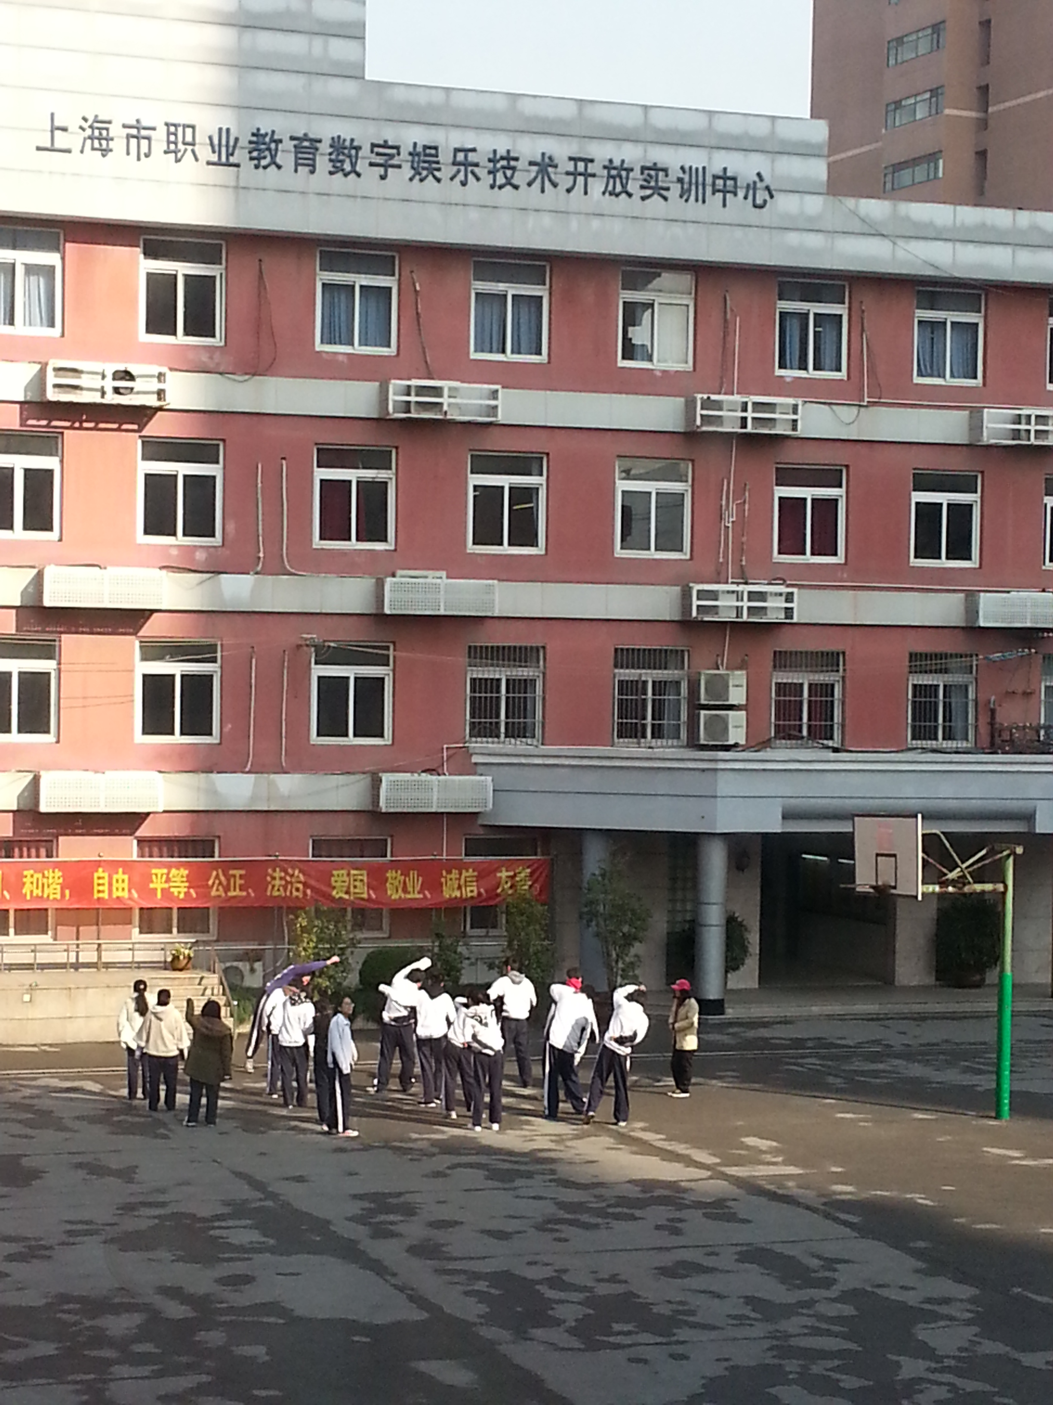
初一三班

